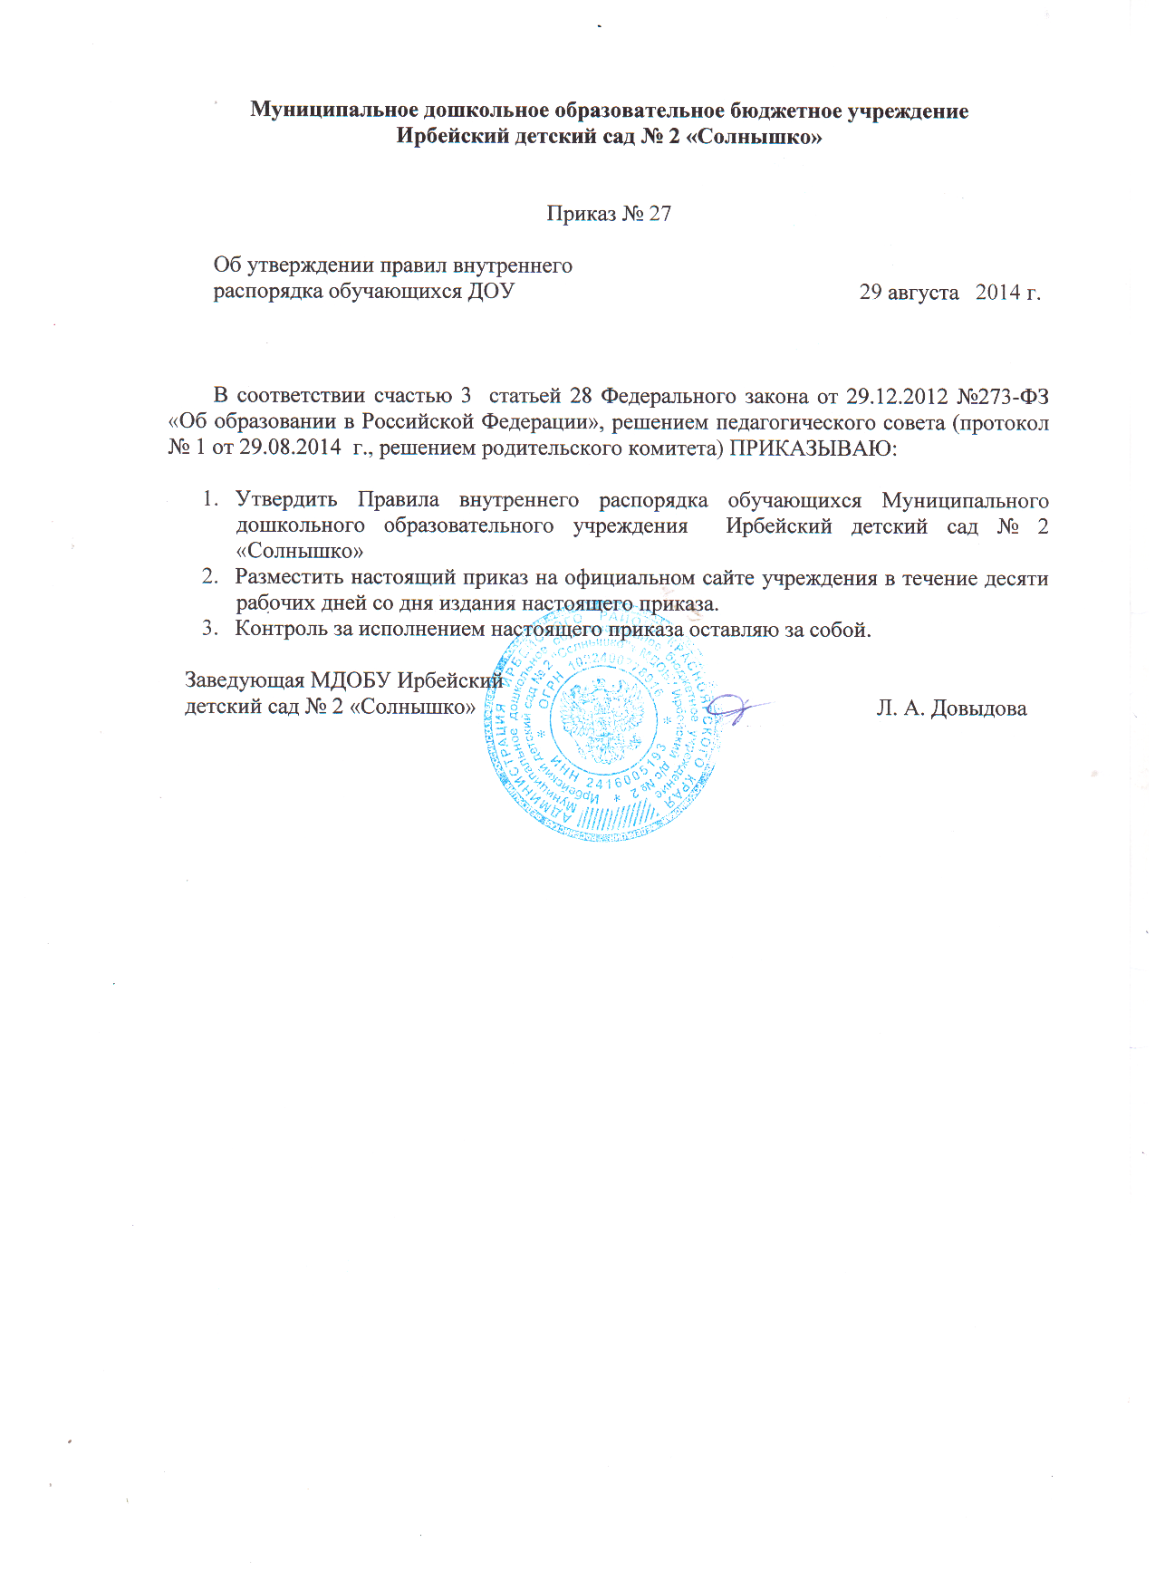
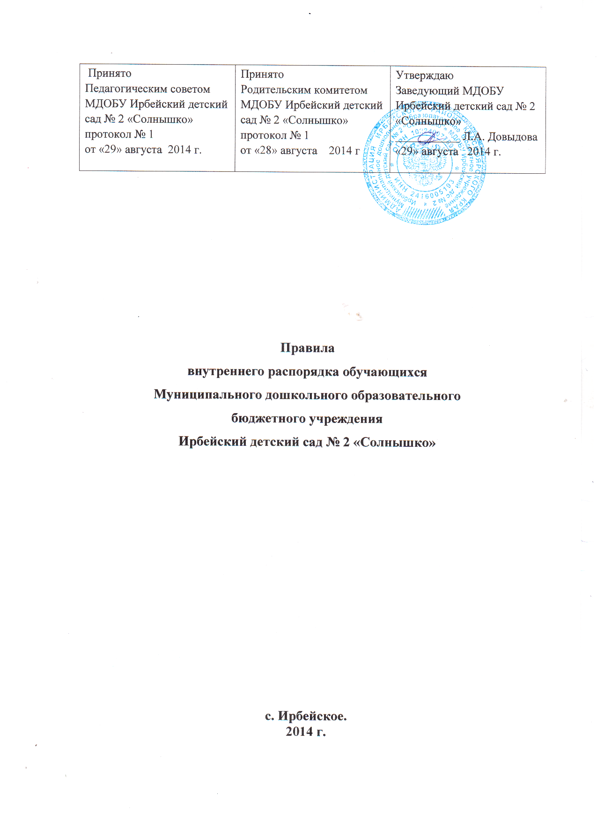
- Общие положения
1.1. Настоящие Правила внутреннего распорядка обучающихся МДОБУ Ирбейский детский сад № 2 «Солнышко» (далее – ДОУ) разработаны в соответствии с Федеральным законом от 29.12.2012 № 273-ФЗ «Об образовании в Российской Федерации», СанПиН 2.4.1.3049-13 "Санитарно-эпидемиологические требования к устройству, содержанию и организации режима работы дошкольных образовательных организаций", Уставом и локальными актами ДОУ.
1.2. Настоящие Правила внутреннего распорядка обучающихся (далее – Правила) разработаны с целью обеспечения комфортного и безопасного пребывания детей в ДОУ, а также успешной реализации целей и задач образовательной деятельности, определенных в уставе ДОУ, и определяют режим образовательного процесса, внутренний распорядок обучающихся и защиту их прав.
1.3. Настоящие Правила утверждаются заведующим ДОУ, принимаются педагогическим советом, родительским комитетом на неопределенный срок.
1.4. Настоящие Правила являются обязательными для исполнения всеми участниками образовательных отношений.
1.5. При приеме воспитанников администрация ДОУ обязана ознакомить их родителей (законных представителей) с настоящими Правилами.
1.6. Копии настоящих Правил размещаются на информационных стендах в каждой возрастной группе ДОУ, а также на официальном сайте ДОУ в сети Интернет.
1.7. Администрация, педагогический совет, общее собрание трудового коллектива ДОУ, а также родительский комитет обучающихся имеют право вносить предложения по усовершенствованию и изменению настоящих Правил.

2. Режим работы ДОУ.
2.1. Режим работы ДОУ и длительность пребывания в нем обучающихся определяется Уставом ДОУ.
2.2. ДОУ работает с 7.30 до 18.00 часов. Выходные дни – суббота, воскресенье, праздничные дни.
2.3. Группы работают в соответствии с утвержденным общим расписанием непосредственно образовательной деятельности, планом воспитательно-образовательной работы и режимом, составленными в соответствии с возрастными и психологическими особенностями обучающихся.
2.4. Группы функционируют в режиме пятидневной рабочей недели.
2.5. Администрация ДОУ имеет право объединять группы в случае необходимости в летний период (в связи с низкой наполняемостью групп, отпуском воспитателей, на время ремонта и др).
2.6. Основу режима образовательного процесса в ДОУ составляет установленный распорядок сна и бодрствования, приемов пищи, гигиенических и оздоровительных процедур, непосредственно образовательной деятельности (далее – НОД), прогулок и самостоятельной деятельности обучающихся.
2.7. Расписание НОД составляется в соответствии с СанПиН 2.4.1.3049-13 «Санитарно-эпидемиологические требования к устройству, содержанию и организации режима работы дошкольных образовательных организаций».
2.8. Прием детей в ДОУ осуществляется с 7.30 до 08.30 часов.
2.9. Родители (законные представители) обязаны забирать детей из ДОУ до 18.00.
2.10. В случае если родители (законные представители) не могут лично забрать ребенка, то заранее оповещают об этом воспитателя группы, администрацию ДОУ, а также о том, кто из тех лиц, на которых предоставлены личные заявления родителей (законных представителей), будет забирать ребенка в данный конкретный день.

3. Здоровье обучающихся.
3.1. Контроль утреннего приема детей в ДОУ осуществляет воспитатель, а также медицинский работник.
3.2. Выявленные больные или с подозрением на заболевание обучающиеся в ДОУ не принимаются; заболевших в течение дня детей изолируют от здоровых (временно размещают в изоляторе) до прихода родителей (законных представителей) или направляют в лечебное учреждение.
3.3. Родители (законные представители) обязаны приводить ребенка в ДОУ здоровым и информировать воспитателей о каких-либо изменениях, произошедших в состоянии его здоровья дома.
3.4. Если у ребенка есть аллергия или другие особенности здоровья и развития, то родители (законные представители) должны поставить в известность воспитателя и предоставить соответствующее медицинское заключение.
3.5. О невозможности прихода ребенка по болезни или другой уважительной причине родители (законные представители) должны сообщить в ДОУ в этот же день.
3.6. Ребенок, не посещающий ДОУ более чем 5 дней (за исключением выходных и праздничных дней), должен иметь справку от врача с данными о состоянии здоровья (с указанием диагноза, длительности заболевания, сведений об отсутствии контакта с инфекционными больными.
3.7. В случае длительного отсутствия ребенка в ДОУ по каким-либо обстоятельствам родителям (законным представителям) необходимо написать заявление на имя заведующего ДОУ о сохранении места за ребенком с указанием периода и причин его отсутствия.

4. Внешний вид и одежда обучающихся.
4.1. Родители (законные представители) обучающихся должны обращать внимание на соответствие одежды и обуви ребенка времени года и температуре воздуха, возрастным и индивидуальным особенностям (одежда не должна быть слишком велика; обувь должна легко сниматься и надеваться), следить за исправностью застежек (молний).
4.2. Родители (законные представители) обязаны приводить ребенка в опрятном виде, чистой одежде и обуви.
4.3. Если внешний вид и одежда ребенка неопрятны, воспитатель вправе сделать замечание родителям (законным представителям) и потребовать надлежащего ухода за ребенком.
4.4. В группе у каждого ребенка должна быть сменная обувь с фиксированной пяткой (желательно, чтобы ребенок мог снимать и надевать ее самостоятельно), сменная одежда, в т.ч. с учетом времени года, расческа, личные гигиенические салфетки (носовой платок), спортивная форма, а также головной убор (в теплый период года).
4.5. Порядок в специально организованных шкафах в раздевальной для хранения обуви и одежды обучающихся поддерживают их родители (законные представители).
4.6. Во избежание потери или случайного обмена вещей родители (законные представители) обучающихся маркируют их.
4.7. В шкафу каждого обучающегося должно быть два пакета для хранения чистого и использованного белья.
4.8. Родители (законные представители) должны ежедневно проверять содержимое шкафов для одежды и обуви, в т.ч. пакетов для хранения чистого и использованного белья, а также еженедельно менять комплект спортивной одежды.

5. Обеспечение безопасности.
5.1. Родители (законные представители) должны своевременно сообщать воспитателям групп об изменении номера телефона, места жительства и места работы.
5.2. Для обеспечения безопасности родители (законные представители) должны лично передавать детей воспитателю группы.
5.3. Родителям (законным воспитателям) запрещается забирать детей из группы, не поставив в известность воспитателя, а также поручать это детям, подросткам в возрасте до 18 лет, лицам в нетрезвом состоянии.
5.4. Посторонним лицам запрещено находиться в помещениях и на территории ДОУ без разрешения администрации.
5.5. Во избежание несчастных случаев родителям (законным воспитателям) необходимо проверять содержимое карманов в одежде детей на наличие опасных предметов.
5.6. Не рекомендуется надевать ребенку золотые и серебряные украшения, давать с собой дорогостоящие игрушки, мобильные телефоны, а также игрушки, имитирующие оружие.
5.7. Обучающимся категорически запрещается приносить в ДОУ острые, режущие, стеклянные предметы, а также мелкие предметы (бусинки, пуговицы и т. п.), таблетки и другие лекарственные средства.
5.8. Детям запрещается приносить в ДОУ жевательную резинку и другие продукты питания (конфеты, печенье, сухарики, напитки и др.).
5.9. Запрещается оставлять коляски, санки, велосипеды в помещении ДОУ.
5.10. Запрещается курение в помещениях и на территории ДОУ.
5.11. Запрещается въезд на территорию ДОУ на личном автотранспорте или такси.
5.12. При парковке личного автотранспорта необходимо оставлять свободным подъезд к воротам для въезда и выезда служебного транспорта на территорию ДОУ.

6. Организация питания.
6.1. ДОУ обеспечивает гарантированное сбалансированное питание обучающихся с учетом их возраста, физиологических потребностей в основных пищевых веществах и энергии по утвержденным нормам.
6.2. Организация питания обучающихся возлагается на ДОУ и осуществляется его штатным персоналом.
6.3. Питание в ДОУ осуществляется в соответствии с примерным 10 -дневным меню, разработанным на основе физиологических потребностей в пищевых веществах и норм питания дошкольников и утвержденного заведующим ДОУ.
6.4. Меню в ДОУ составляется в соответствии с СанПиН 2.4.1.3049-13 "Санитарно-эпидемиологические требования к устройству, содержанию и организации режима работы дошкольных образовательных организаций" и вывешивается на информационных стендах в приемных групп.
6.5. В ДОУ организовано 4-х разовое питание.
6.6. Контроль над качеством питания (разнообразием), витаминизацией блюд, закладкой продуктов питания, кулинарной обработкой, выходом блюд, вкусовыми качествами пищи, санитарным состоянием пищеблока, правильностью хранения, соблюдением сроков реализации продуктов возлагается на медицинскую сестру и бракеражную комиссию ДОУ.

7. Игра и пребывание воспитанников на свежем воздухе.
7.1. Организация прогулок и непосредственно образовательной деятельности с обучающимися осуществляется педагогами ДОУ в соответствии с СанПиН 2.4.1.3049-13 "Санитарно-эпидемиологические требования к устройству, содержанию и организации режима работы дошкольных образовательных организаций".
7.2. Прогулки с дошкольниками организуются 2 раза в день: в первую половину – до обеда и во вторую половину дня – после дневного сна или перед уходом детей домой. При температуре воздуха ниже минус 15 °С и скорости ветра более 7 м/с продолжительность прогулки сокращается.
7.3. Родители (законные представители) и педагоги ДОУ обязаны доводить до сознания обучающихся то, что в группе и на прогулке детям следует добросовестно выполнять задания, данные педагогическими работниками, бережно относиться к имуществу ДОУ, и не разрешается обижать друг друга, применять физическую силу, брать без разрешения личные вещи других детей, в т.ч. принесенные из дома игрушки; портить и ломать результаты труда других детей.
7.4. Обучающимся разрешается приносить в ДОУ личные игрушки только в том случае, если они соответствуют СанПиН 2.4.1.3049-13 "Санитарно-эпидемиологические требования к устройству, содержанию и организации режима работы дошкольных образовательных организаций".
7.5. Использование личных велосипедов, самокатов, санок в ДОУ (без согласия инструктора по физкультуре или воспитателя) запрещается в целях обеспечения безопасности других детей.
7.6. Регламент проведения мероприятий, посвященных дню рождения ребенка, а также перечень недопустимых угощений обсуждается с родителями (законными представителями) обучающихся заранее.

8. Права обучающихся ДОУ.
8.1. В ДОУ реализуется право ребенка на образование, гарантированное государством.
8.2. Дошкольники посещающие ДОУ имеют право на:
- на предоставление условий для разностороннего развития с учетом возрастных и индивидуальных особенностей;
- получение психолого-педагогической, логопедической (для коррекционной группы), медицинской и социальной помощи;
- в случае необходимости - обучение по адаптированной образовательной программе дошкольного образования;
- перевод для получения дошкольного образования в форме семейного образования;
- уважение человеческого достоинства, защиту от всех форм физического и психического насилия, оскорбления личности, охрану жизни и здоровья;
- свободное выражение собственных взглядов и убеждений;
- развитие творческих способностей и интересов, включая участие в конкурсах, смотрах-конкурсах, олимпиадах, выставках, физкультурных и спортивных мероприятиях;
- поощрение за успехи в образовательной, творческой, спортивной деятельности;
- бесплатное пользование необходимыми учебными пособиями, средствами обучения и воспитания, предусмотренными реализуемой в ДОУ основной образовательной программой дошкольного образования;
- пользование имеющимися в ДОУ объектами культуры и спорта, лечебно-оздоровительной инфраструктурой в установленном порядке;
- получение дополнительных образовательных услуг (при их наличии).

9. Поощрение и дисциплинарное воздействие.
9.1. Меры дисциплинарного воздействия к обучающимся ДОУ не применяются.
9.2. Применение физического и (или) психического насилия по отношению к обучающимся ДОУ не допускается.
9.3. Дисциплина в ДОУ, поддерживается на основе уважения человеческого достоинства всех участников образовательных отношений.
9.4. Поощрение обучающихся ДОУ за успехи в образовательной, спортивной, творческой деятельности проводится по итогам конкурсов, соревнований и других мероприятий в виде вручения грамот, дипломов, благодарственных писем, сертификатов, сладких призов и подарков.

10. Заключительные положения.
10.1. Педагоги, специалисты, администрация ДОУ обязаны эффективно сотрудничать с родителями (законными представителями) обучающихся с целью создания условий для успешной адаптации и развития детей.
10.2. По вопросам, касающимся развития и воспитания ребенка, родители (законные представители) воспитанников могут обратиться за консультацией к педагогам и специалистам ДОУ в специально отведенное на это время.
10.3. Все спорные и конфликтные ситуации разрешаются только в отсутствие воспитанников.
10.4. Родители (законные представители) обучающихся обязаны присутствовать на родительских собраниях группы, которую посещает их ребенок, и на общих родительских собраниях ДОУ, а также активно участвовать в воспитательно-образовательном процессе, совместных с детьми мероприятиях.

